5. ¿Que desventajas y ventajas tiene reemplazar procesos manuales con robots?

R= Ventajas

- Mayor productividad y eficiencia: los robots trabajan sin pausas y con más velocidad que un ser humano.

- Precisión y calidad: reducen errores en la fabricación de productos y mejoran la consistencia del producto para el consumidor (Euroinnova, 2024). 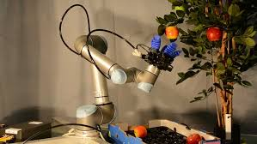

- Seguridad: realizan tareas peligrosas que personas se accidentan reduciendo la tasa de accidentes al año siendo así muy viable el reemplazar procesos manuales.

- Reducción de costos: a mediano y largo plazo, ya que el mantenimiento de maquinaria ya es muy innovador y práctico, disminuyendo desperdicios y tiempos de producción a la industria (Sepiia, 2025).

Desventajas

- Desplazamiento de mano de obra:mayor número de desempleo a personas obreras y hasta empleados que dejaron de ser esenciables por automatización (Carlos, Robotics, 2021). 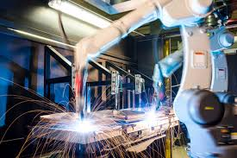

- Altos costos iniciales:La compra de un robot automatiza es muy caro, por ello es mejor consultar si satisface las necesidades de la industria o ser fiable a corto y largo plazo. Además nesecitan de un mantenimiento específico para no dejar de servir muy pronto, que también llega a ser caro. (Sepiia, 2025).

- Dependencia tecnológica: Los robots ideen llegar a tener fallos que detendrían por completo la producción, aunque es solo un riesgo es algo que se tiene que tener en cuenta al comprar un robot(Euroinnova, 2024).

- Menor flexibilidad frente a tareas que requieren adaptabilidad o creatividad humana.

- Carlos Abner YT. (2024). “Ventajas y desventajas de los robots en la industria”. Recuperado el 25 de agosto del 2025 de https://carlosabneryt.com/ventajas-y-desventajas-de-los-robots-en-la-industria/)

- Euroinnova. (2024). “Ventajas y desventajas de los robots”.[euroinova.com](http://euroinova.com): Europa Recuperado el 25 de agosto del 2025 de [https://www.euroinnova.com/blog/ventajas-y-desventajas-de-los-robots](https://www.euroinnova.com/blog/ventajas-y-desventajas-de-los-robots](https://www.euroinnova.com/blog/ventajas-y-desventajas-de-los-robots%5D(https://www.euroinnova.com/blog/ventajas-y-desventajas-de-los-robots)

- Sepiia. (2025). “Ventajas y desventajas de los procesos automatizados”.seppia.run. Recuperado el 25 de agosto del 2025 de [https://sepiia.run/blog/ventajas-y-desventajas-de-los-procesos-automatizados/](https://sepiia.run/blog/ventajas-y-desventajas-de-los-procesos-automatizados/](https://sepiia.run/blog/ventajas-y-desventajas-de-los-procesos-automatizados/%5D(https://sepiia.run/blog/ventajas-y-desventajas-de-los-procesos-automatizados/)